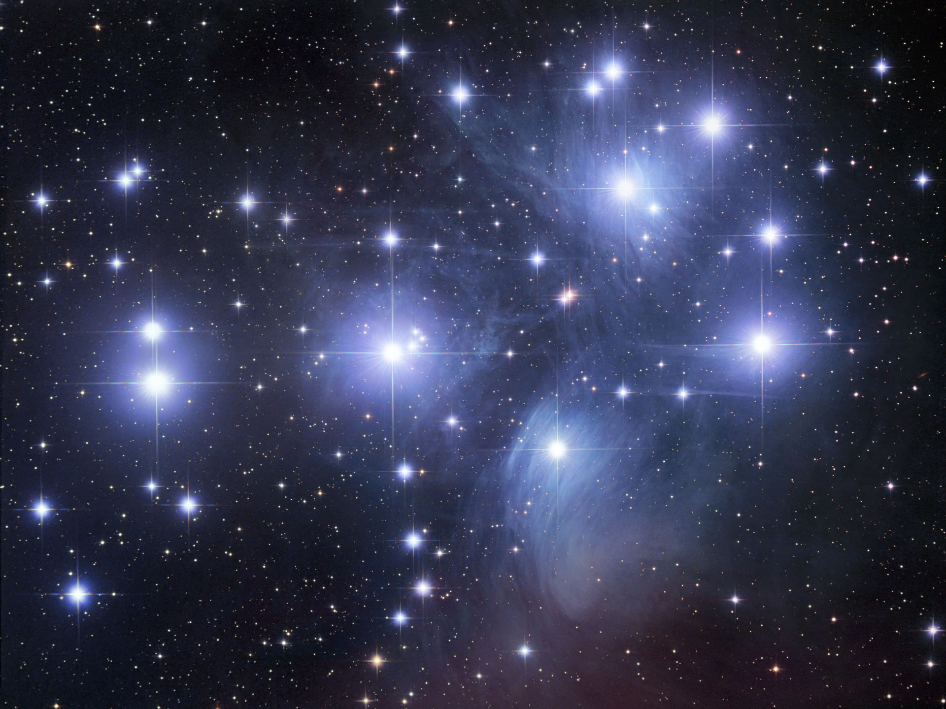

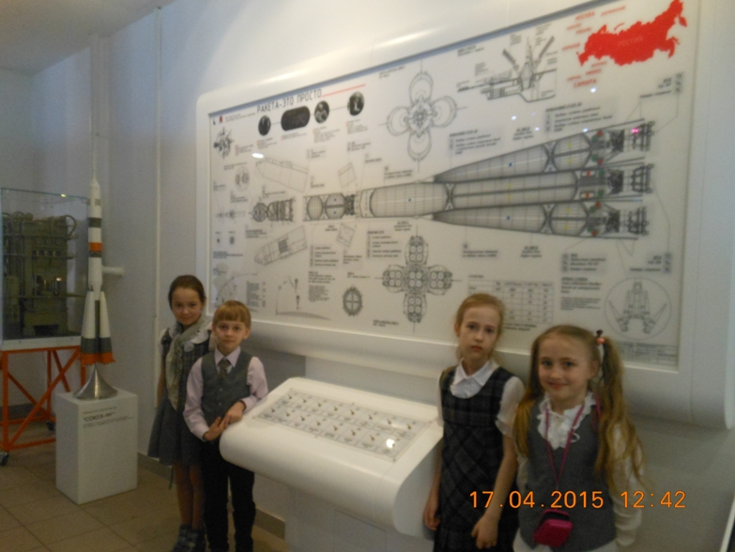



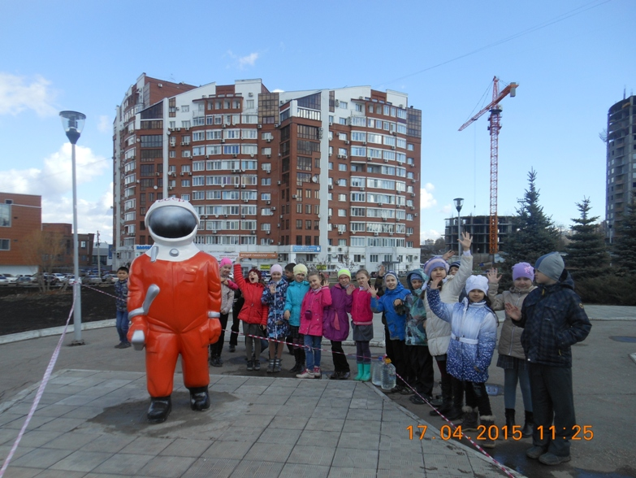

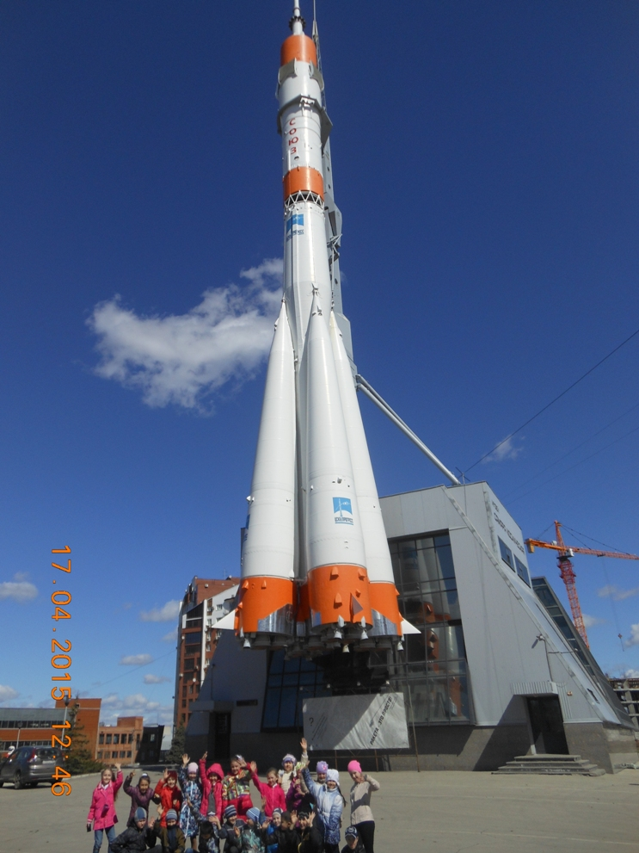

***Музей «Самара Космическая»***

17 апреля 2015 года мы всем классом вместе с классным руководителем Павловой Натальей Николаевной побывали в музеи «Самара Космическая».

«Самара Космическая» – один из самых юных музеев г. Самары.  
Официальное открытие Музея «Самара Космическая» состоялось 12 апреля 2007, в год 45-летия самарского космического машиностроения.  
И уже в первый год работы музей вошел в число победителей областного конкурса «Туристический бренд Самарской области», стал неотъемлемой частью городских и областных экскурсионных маршрутов.  
Главная достопримечательность музея – легендарная ракета-носитель «СОЮЗ» - это единственная в Европе вертикально-установленная ракета-носитель в собранном виде!

Пьедесталом ракеты-памятника является здание оригинальной конструкции, в котором расположен музей «Самара Космическая». Высота ракеты вместе со зданием — 68 м.

Больше всего нам понравилась экспозиция на первом этаже. Мы увидели и ракетные двигатели, и вращающийся манекен космонавта, космические аппараты, еда космонавтов и многое другое. Особый интерес вызвали забавные интерактивные комиксы о жизни на МКС и другие различные факты о космонавтах. Все это действительно погрузило нас в космическую атмосферу.

Казалось, что космос не так уж и далеко как кажется!